2.3. KB Zomerbloemen planten
Naam: | PM1 Groene Productie  Zomerbloemen planten
Klas:
Datum:

Doel van de opdracht
<

Oriëntatie
Je werkt bij een bedrijf dat zomerbloemen teelt.
Het adres van het bedrijf is: Veen 8, 6821 AB Grondwijk

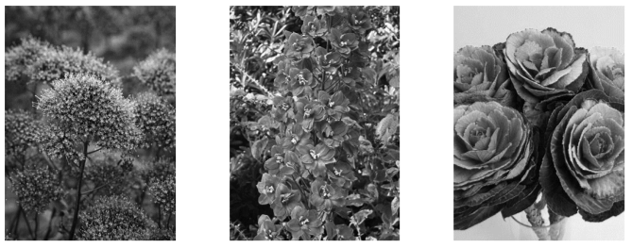
Tijdens de les voer je de volgende opdrachten uit:
- een rassenkeuze maken
- vragen over de teelt van zomerbloemen beantwoorden
- een communicatieopdracht maken: zomerbloemen bestellen
- zomerbloemen planten en bemesten
- een rekenopdracht voor een hoeveelheid sierkolen maken

Onderdeel A

Voor dit onderdeel heb je nodig:
  - de bijlage “zomerbloemen”
  - De bijlage “e-mail”

Je werkt op een bedrijf waar zomerbloemen worden geteeld.
Het bedrijf wil twee soorten zomerbloemen gaan telen die samen
gedurende een lange tijd dagelijks op de veiling geleverd kunnen worden.

De zomerbloemen moeten aan de volgende eisen voldoen:
- De teelt is in de kas.
- Er moet van half maart tot half december dagelijks geoogst kunnen
Worden (combineer daarvoor 2 bloemensoorten).
- De teelt kan zonder belichting.
- De twee soorten zijn niet gevoelig voor Fusarium of Botrytis.
- De twee soorten bloeien wit.

1 Welke twee zomerbloemen uit de folder voldoen aan de eisen?

zomerbloem: ..............................................................................................

zomerbloem: ..............................................................................................

2 Geef in het schema aan wanneer de zomerbloemen die je bij opdracht 1
gekozen hebt, geplant moeten worden. Kruis de juiste hokjes aan.

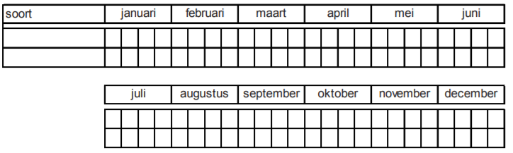

3 In de algemene informatie over zomerbloemen wordt gesproken over een
voorraadbemesting en structuurverbetering in de vorm van een
organische mest.

− Welke voorbeelden ken je van organische mest? Geef er twee.

..................................................................................................................

..................................................................................................................

Licht is een belangrijke groeifactor voor de meeste zomerbloemen.
Te veel licht (instraling) kan slecht zijn voor de planten.

- Wat kan een negatief gevolg kan zijn van teveel licht.

..................................................................................................................

..................................................................................................................

− Geef een maatregel die je kunt nemen om te hoge instraling tegen te
gaan.

..................................................................................................................

..................................................................................................................

De bloemen op het bedrijf worden zonder belichting geteeld.

− Wat is een belangrijke reden om te kiezen voor een
zomerbloementeelt zonder belichting?

..................................................................................................................

..................................................................................................................

4 Bestel de zomerbloemen.

− Gebruik de bijlage “e-mail”.
− Vul je naam in.
− Vul het e-mailadres zomerbloem@cspe.nl in en een passend
onderwerp.
− Bestel 30 trays zomerbloemen van een soort dat je gekozen hebt bij
opdracht 1.
− Geef in de tekst aan dat de trays in de eerste week van juni op het
Zomerbloemenbedrijf bezorgd moeten worden.
− Sluit af met je eigen naam.
− Lever in bij de docent.

Onderdeel B
Voor dit onderdeel heb je nodig:

  - een grondmonsterguts
  - een emmer of papieren zak
  - een maatbeker van 1 liter
  - gedemineraliseerd water
  - een roerstok
  - een horloge of klok met secondewijzer
  - een EC-meter met handleiding
  - koemestkorrels
  - kalksalpeter
  - een digitale weegschaal
  - 2 bakjes

  - een hark
  - gaas
  - 4 staanders
  - 38 zomerbloemen
  - een plantschepje
  - een gieter met broeskop
  - 1 steeketiket
  - een watervaste stift

5 Voer een EC-meting uit.

- Vraag aan je docent welk perceel je kunt gebruiken.
- Bemonster het perceel op drie plaatsen.
- Meng de grond.
- Doe in de maatbeker één volumedeel van de gemonsterde grond en twee volumedelen gedemineraliseerd water.
- Roer dit mengsel gedurende één minuut.
- Laat het mengsel twee minuten bezinken.
- Meet de EC.

Schrijf de EC van jouw grondmonster op met twee decimalen.

..................................................................................................................

In de tabel staat de hoeveelheid meststof die nodig is voor het uitvoeren
van de bemesting op jouw perceel bij verschillende EC-waarden van de
grond. Jouw perceel is 1,50 m x 1,00 m.

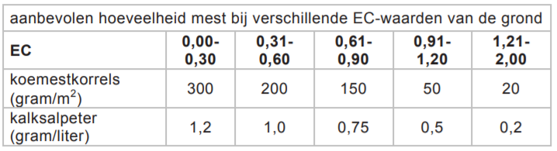

Hoeveel gram koemestkorrels is er nodig voor jouw perceel?
Schrijf de berekening op.

..................................................................................................................

..................................................................................................................

..................................................................................................................

Hoeveel gram kalksalpeter is er nodig voor een oplossing met 4 liter water?
Schrijf de berekening op.

..................................................................................................................

..................................................................................................................

Laat je berekeningen controleren door de docent.

6 Weeg de berekende hoeveelheid meststoffen af. Bewaar de meststoffen
in verschillende bakjes

Laat je werk beoordelen door de docent.

− Werk de koemestkorrels licht in.
− Rol het gaas uit, in het midden van het perceel.
− Zet het gaas in de hoeken vast met de staanders.
− Plant de zomerbloemen in driehoeksverband.
− Doe 4 liter water in een gieter en meng de afgewogen hoeveelheid kalksalpeter met het water in de gieter.
− Giet de het perceel aan.
− Zet bij het perceel een steeketiket. Op het etiket staan je naam, de naam van het gewas en de datum.

Op het zomerbloemenbedrijf zijn sierkolen geoogst. Er gaan 2 volle
veilingkarren naar de groothandel. Op de foto is er een te zien.

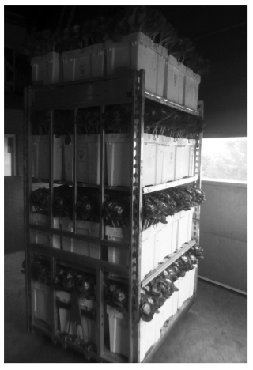

Op een kar staan 9 emmers per laag.
In een emmer zitten 40 sierkolen met een lengte van 53 cm.

7 Hoeveel sierkolen zijn er in totaal afgeleverd? Schrijf de berekening op.
..................................................................................................................
..................................................................................................................
..................................................................................................................
..................................................................................................................

Beoordelingscriteria
Controlepunt | Punten | Gerealiseerd?
 |  | Ja | Nee
<Stel een aantal criteria op die belangrijk zijn voor het objectief kunnen beoordelen van de leerling. Voor inspiratie: kijk naar je opgestelde leerdoelen en taken uit de syllabus. Criteria moeten zo objectief zijn en niet multi interpreteerbaar. Geef zo mogelijk de puntentelling aan (transparant).>
…
…
…
Beoordeling voldoende?
Paraaf docent

